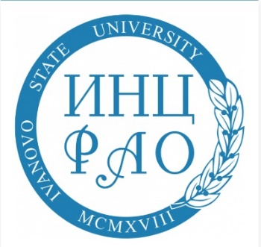

ИНФОРМАЦИОННОЕ ПИСЬМО

Уважаемые коллеги, аспиранты, магистранты и студенты бакалавриата!
Ивановский государственный университет
Ивановский научный центр
Российской Академии Образования (ИНЦ РАО),
Институт гуманитарных наук
кафедра непрерывного психолого-педагогического образования

приглашает к участию в
Межрегиональном межвузовском научно-методическом семинаре
«ОБУЧЕНИЕ ЯЗЫКАМ В МУЛЬТИЛИНГВАЛЬНОМ ОБРАЗОВАТЕЛЬНОМ ПРОСТРАНСТВЕ: ПРОБЛЕМЫ И ПЕРСПЕКТИВЫ»
2 декабря, 2022 в 12-30 (МСК)
Рабочие языки: русский, английский
Форма участия: смешанная (очная и дистанционная)
Место проведения: г. Иваново, ул. Ермака, 39, корпус «1», 2 этаж, конференц-зал
Задачи семинара:
- обсуждение проблем мультилингвального развития личности в системе непрерывного образования;
- обзор новых направлений в мультилингвальном образовании в средней и высшей школе;
- презентация современных тенденций и специфики преподавания иностранных языков в системе дополнительного образования;
- представление личного опыта прохождения курса CELTA (Certificate in teaching English to speakers of other languages);
- укрепление сотрудничества молодых и опытных преподавателей-мультилингвов и учителей многоязычия;
- информирование участников семинара о дальнейших возможностях научнообразовательного мультилингвального развития;
- построение архитектуры мультилингвальной среды в вузе глазами обучающихся ИвГУ;
- обеспечение эффективной научной рефлексии и обратной связи для участников семинара.
Ключевые спикеры:
- Прохорова Анна Александровна, доктор педагогических наук, доцент; профессор кафедры непрерывного психолого-педагогического образования ИвГУ, исполнительный директор ИНЦ РАО, г. Иваново.

- Марухина Светлана Андреевна, кандидат филологических наук, преподаватель-мультилингв (английский, французский, испанский), специалист по поддержке и продвижению научных и образовательных проектов, Фонд Росконгресс, г. Москва.

- Лазарева Анна Сергеевна, кандидат педагогических наук, докторант Нижегородского государственного лингвистического университета им. Н.А. Добролюбова, преподаватель-мультилингв (английский, испанский), директор Автономной некоммерческой организации «Академия корпоративного обучения», г. Москва.

- Косогорова Христина Геннадьевна, кандидат филологических наук, доцент, заведующая кафедрой романских языков Ярославского государственного педагогического университета им. К.Д. Ушинского, г. Ярославль.

- Васильева Мария Артуровна, старший преподаватель кафедры русского и иностранных языков ИГЭУ, методист школы иностранных языков English.ru, преподаватель-мультилингв (английский, немецкий, испанский), аспирант Пермского государственного гуманитарно-педагогического университета, г. Пермь.

Для участия в семинаре необходимо до 30 ноября 2022 года включительно заполнить ФОРМУ ЗАЯВКИ и отправить Прохоровой Анне Александровне
на электронный адрес: prohanna@yandex.ru
Все участники, приславшие Заявку и принявшие участие в семинаре, получат именные электронные сертификаты.
ФОРМА ЗАЯВКИ
Фамилия, имя, отчество
Место работы, должность
Место учёбы, профиль
Форма участия: очно/онлайн
E-mail
Контактный телефон

